项目编号： GJ-UAT-01

密级：

版本：1.1

密级：

版本：1.1

**美云智数**

**古井二期项目**

古井二期项目测试报告

<古井项目-业务中台&小程序&H5商城&PC商城>

<新零售测试组>

|  |  |
| --- | --- |
| 版本号 | 1.1 |
| 日期 | 2020年08月04日 |

广东美云智数科技有限公司

文档版本历史

|  |  |  |  |  |
| --- | --- | --- | --- | --- |
| **版本** | **作者** | **状态** | **日期** | **说明** |
| 1.0 | 许全成 | 起草 | 04/08/2020 |  |
|  |  |  |  |  |
|  |  |  |  |  |

模板版本历史

|  |  |  |  |  |
| --- | --- | --- | --- | --- |
| **版本** | **作者** | **状态** | **日期** | **说明** |
| 1.0 | 许全成 | 起草 | 04/08/2020 |  |
|  |  |  |  |  |
|  |  |  |  |  |
|  |  |  |  |  |

**目 录**

1. 引言 4

1.1. 目的 4

1.2. 术语与缩写 4

2. 测试背景 4

2.1. UAT测试环境 4

2.2. 测试人员及项目经理 4

2.3. 测试日期 5

2.4. 测试方法 5

3. 测试内容 5

3.1. 功能测试 5

3.1.1. 场景清单 5

3.2. 非功能测试 6

3.2.1. UI测试 6

3.2.2. 其它测试 6

4. 测试结果分析 7

4.1. 总体情况 7

4.2. 缺陷情况 7

4.3. 遗留问题 8

5. 测试评价与结论 9

5.1. 进度总结 9

5.2. 测试充分性评价 9

5.3. 系统稳定性评价 9

5.4. 风险及建议 9

5.5. 测试结论 9

6. 提交文件列表 10

# 引言

## 目的

编写本测试总结文档是在为了对<<古井项目二期>>项目进行测试的总结和分析，确保测试的覆盖完全、测试的深度和粒度符合计划的需要, 达到预期目的，以便顺利通过测试进入项目下一阶段。

预期读者为产品经理、项目经理、PMO、运维、业务人员以及项目其他干系人等。

## 术语与缩写

|  |  |
| --- | --- |
| 术语/定义 | 说明 |
| SIT | System Integration Testing ，系统集成测试 |
| UAT | User Acceptance Test ，用户验收测试 |

# 测试背景

## 2.1. UAT测试环境

UAT-PC商城环境：

[**https://malluat.gj519.com/pcmall/**](https://malluat.gj519.com/pcmall/)

UAT-H5商城环境：[**https://malluat.gj519.com/h5mall/#/packageUser/pages/my/selectLoginType**](https://malluat.gj519.com/h5mall/#/packageUser/pages/my/selectLoginType)

UAT-PC业务后台：

[**http://ecc.gj519.com:9080/login**](http://ecc.gj519.com:9080/login)

## 2.2. 测试人员及项目经理

|  |  |  |
| --- | --- | --- |
| 人员 | 姓名 | 备注 |
| 项目经理 | 张仿 | 无 |
| 测试工程师 | 许全成，郭亚楠 | 无 |
| 系统工程师 | 吴俊，王永祥，周国祥，陈建权等 | 后端：吴俊、周国祥、陈建权等  前端：王永祥、蒲珊珊、张文理等  产品：颜盛潮、王俊文等 |
| 其他协助人员 | 业务方同事 | 无 |

## 2.3. 测试日期

本项目UAT测试共分 2轮开展，起始时间分别为

UAT一轮：2020年07月01日 ——2020年07月 09 日

UAT二轮：2020年07月20日 ——2020年07月 27 日

## 2.4. 测试方法

边界值，等价类（利用有效的和无效的数据来执行各个用例、用例流或功能）、场景图法，状态转换测试用例、异常测试用例以核实以下内容：

* 1. 在使用有效数据时得到预期的结果。
  2. 在使用无效数据时显示相应的错误消息或警告消息。
  3. 各业务规则都得到了正确的应用。

# 测试内容

## 功能测试

### 场景清单

主要场景/内容如下，详见《测试用例清单》

a) 古井项目二期主要功能：

**PC商城：**

首页，注册，登录，商品专区，购物车，商品支付，帮助中心，会员中心-我的订单，会员中心-申请售后，商城客服等主要功能。

**小程序&H5商城：**

首页，注册，登录，商品专区，购物车，商品支付，帮助中心，会员中心-我的订单，会员中心-申请售后，商城客服，优惠券及其营销活动，商品评价等主要功能。

**业务后台：**

系统基础功能，商城管理，商品管理，店铺列表，交易管理，营销管理，评价管理，财务管理，库存管理，供应链管理，工单管理，系统管理等模块。

b)

|  |  |  |
| --- | --- | --- |
| **主要模块** | **用例数** | **通过数** |
| H5商城 | 59 | 59 |
| 小程序商城 | 61 | 61 |
| PC商城 | 84 | 84 |
| WMS对接测试用例 | 13+20+16+13+32+20=114 | 114 |
| 代发货管理测试用例 | 54 | 54 |
| 发票对接科软测试用例 | 26 | 26 |
| 平台对接测试用例 | 32+32+32+32+32+20+19  +32+20=219 | 219 |
| 系统功能优化 | 100 | 100 |
| 系统后台功能 | 111 | 111 |
| 营销活动 | 21+19+21+19+41+26+21  =168 | 168 |
| 营销活动（xmind版） |  |  |

## 非功能测试

### UI测试

*不涉及*

### 其它测试

*不涉及*

# 测试结果分析

## 总体情况

|  |  |  |  |
| --- | --- | --- | --- |
| **测试用例总数** | **通过数** | **不通过数** | **通过率** |
| 996 | 996 | 0 | 100% |

## 缺陷情况

*A) 问题每天变化趋势-折线图（0701-0804）：*

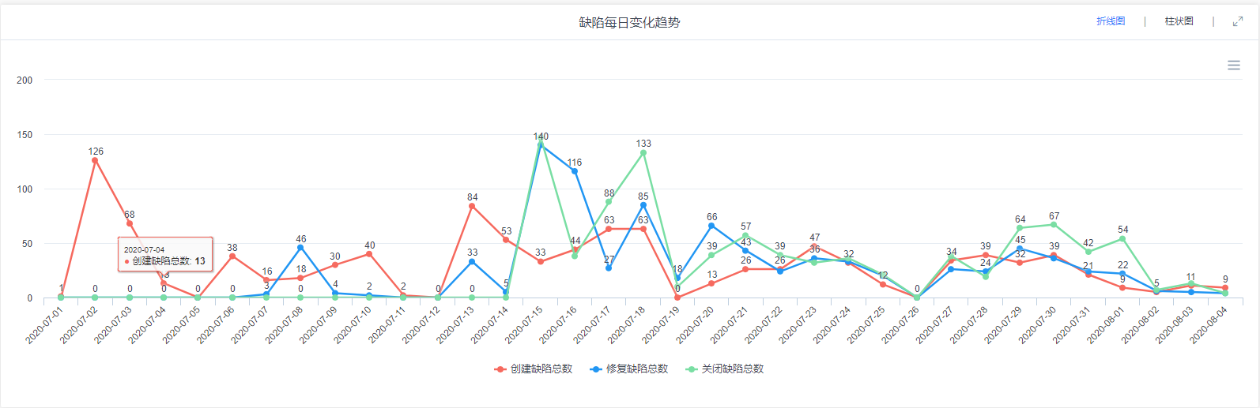

*B）问题修复情况-饼图（0701-0804）：*

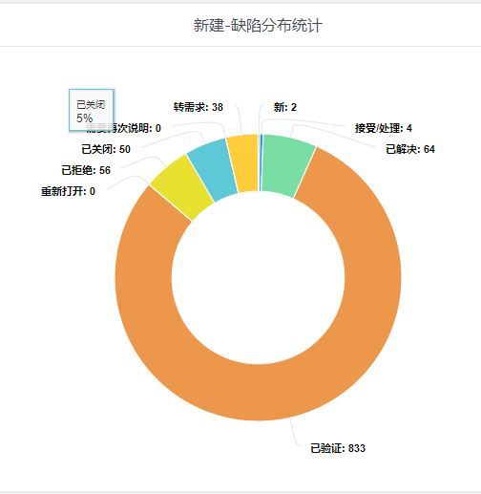

## 遗留问题

|  |  |
| --- | --- |
| **缺陷编号** | **问题描述** |
| **ID1013495** | PC商城-购物车 点击删除选中商品响应时间过长，其他操作正常； |
| **ID1013474** | 【电商云】配送方式-自提实现； |
| **ID1013381** | 【加价购】正常的 A 和 B 以及加价购的 A 一起提交订单，提交失败； |
| **ID1013380** | 【加价购】A 商品是正常商品； 买 B 加价购 A； 将 B 和加价购的 A 提交订单后； A 商品消失了； |
| **ID1013378** | 【全部订单】待收货tab下找不到待收货状态的订单（200803000014320200）； |
| **ID1013375** | 【申请售后】订单的可售后数量大于 1，但是申请售后的列表查找不到这个可售后的订单（200803000014320200）； |

# 测试评价与结论

## 进度总结

UAT整体测试进度正常，已按测试计划完成所有任务项的测试。

## 测试充分性评价

本次编写Excel用例共计 996 条，营销活动Xmind版用例 1 版，涵盖业务后台，PC商城，小程序，H5商城古井二期上线的所有功能。

tapd共计发现问题1047个（其中紧急缺陷48个，高优先级160，中126，低60，空优先级652，无关紧要1），

已处理1041（已解决 + 已验证 + 已拒绝 + 已关闭 + 转需求），

待处理6个（新 + 接受处理），缺陷解决率为99.43%；

本次测试覆盖系统100％的需求，测试用例的执行率100％。

## 系统稳定性评价

*无*

## 风险及建议

*不涉及*

## 测试结论

|  |  |
| --- | --- |
| 结论 | PC，H5，小程序，业务后台系统功能经UAT两轮测试验证，目前发现的缺陷已经基本全部修复处理，解决率高达99.43%，可达到系统上线的要求。  软件所有功能符合业务需求，满足UAT准出条件。 |

# 提交文件列表

|  |  |
| --- | --- |
| **文件名** | **备注** |
| 《UAT场景测试用例》 |  |
| 《UAT-古井二期项目测试报告.docx》 |  |
| 《电商云UAT任务管理_缺陷_20200805.xls》 |  |